第一章

人力资源管理导论

学习目标与要求
- 掌握人力资源管理的含义、特征、意义、职能和内容。
- 掌握人力资源管理的历史发展的五个阶段的相关内容。
- 掌握中国企业人力资源管理的发展阶段。

【引导案例】
微软研究院的人力资源管理
作为世界上著名的计算机软件公司，微软研究院在人力资源管理方面有很多独到之处，摘录几点如下。
1. 引导，但不控制
研究院研究的项目、细节、方法、成败，都由研究员自己来决定。对于细节，领导层可以提出自己的意见，但决定权在研究员手中。研究员在研发过程中得到领导层的全力支持，即使领导层并不认同他们的决定。
2. 自由、真诚、平等
微软研究院不允许官僚作风、傲慢作风和明争暗斗的存在，鼓励不同资历、级别的员工互信、互助、互重，每一位员工都能够对任何人提出他的想法，就算是批评、争论，也是在互信、互助、建设性的前提下做出的。
3. 员工的满足
很多人可能认为待遇是员工最大的需求。当然，良好的待遇是重要的，但对于一个研究员来说更重要的是能够有足够的资源来专门从事研究，能够得到学术界的认可，并能有机会将技术转为成功的产品。微软是这样做的。
(1) 丰富的研究资源。用公司的雄厚资本，让研究员没有后顾之忧，能够全心全意地做研究。这种资源是多元性的，例如，不但包括计算机、软件、仪器、实验，还包括提供足够的经费让研究员出国开会、考察或回校学习。微软深知研究员更希望全神贯注地做他热爱的研究，而不必做他不热衷也不擅长的工作，所以，微软研究院雇用了多名技术支持人员、行政助理、图书管理员、数据搜索员等来支持研究员的工作。
(2) 研究队伍。一支研究队伍，除了数名研究员之外，还有多名副研究(类似博士后)、实习生、开发人员和访问学者。这样一支多元的队伍能够很快地做出成果。
(3) 学术界的认可。有了开放的环境，员工不必担心因公司把他们的重大发明变为公司机密，而丧失与国外学者交流，或被认可(获得论文奖)的机会。
4. 发掘人才
人才在信息社会中的价值，远远超过在工业社会中的价值。原因很简单，在工业社会中，一个最好的、最有效率的工作，或许比一个一般的工人能多生产20%或30%。但是，在信息社会中，一个最好的软件研发人员，能够比一个一般人员多做出500%甚至1000%的工作。例如，世界上最小的Basic语言是由比尔·盖茨一个人写出来的，而为微软带来巨额利润的Windows也只是由一个研究小组做出来的。既然人才如此重要，微软研究院是如何去发掘人才的呢？
(1) 找出有杰出成果的领导者。这些领导者，有些是著名的专家，但有时候最有能力的人不一定是最有名的人。许多计算机界的杰出成果，经常是由一批幕后研究英雄创造的。无论是台前的名教授，还是幕后的研究英雄，只要他们申请工作，微软都会花很多的时间去理解他们的工作，并游说他们到微软研究院工作。
(2) 找出最有潜力的人。在中国，因为信息技术起步较晚，所以，现阶段杰出的成果和世界级的领导者比起美国要少得多。但是，基于中国年轻人(如应届硕士或博士生)的聪明才智、基础和创造力，微软专门成立了中国研究院，在中国寻找专家，寻找潜力。
5. 吸引、留住人才
很多人认为，雇用人才的关键是待遇。更多的人认为，微软来到中国可以“高薪收买人才”。微软认为，每一个人都应该得到适当的待遇，但是除了提供有竞争性的(但是合理的)的待遇之外，微软更重视研究的环境。微软为研发人员开辟的环境极富吸引力，包括：充分的资源支持，让每个人没有后顾之忧；最佳的研究队伍和开放、平等的环境，让每个人都有彼此切磋、彼此学习的机会；造福人类的机会，让每个人都能为自己研究及开发的产品自豪；长远的眼光和吸引人的研究题目，让每个人都热爱自己的工作；有理解并支持自己研究的领导，让每个人都能得到支持，在紧随公司的大方向的同时，仍有足够的空间及自由去发展自己的才能，追求自己的梦想。
所以，微软认为，如果只是用高的待遇，或许可以吸引到一些人，但只有一个特别吸引人的环境，才能吸引到并且长期留住所有最佳的人才。在微软的全部三个研究院中，人才流失率不到3%(美国硅谷的人才流失率在12%左右)。人们在微软的最大感触是，每一个人都特别快乐，特别热爱和珍惜他的工作。
(资料来源：http://wenku.baidu.com)
思考：
(1) 微软研究院在人力资源管理方面的独到之处是什么？
(2) 如果你是微软研究院在中国分部的人力资源主管，你将在哪些方面加强人力资源开发与管理工作？

知 识 要 点
一、人力资源和人力资源管理基本概述
人力资源是企业拥有的诸多资源中最重要的资源，被称为“第一资源”。 因此，对人力资源的开发与管理也就成为企业头等重要的具有战略意义的工作。

(一)人力资源概述

1. 资源的含义
资源是“资财的来源”，是指为了创造财富而投入生产活动中的一切要素。资源可以分为四类：自然资源，如山川、森林、土地；资本资源，如资金、厂房、机器、设备；信息资源；人力资源。在原始社会，最重要的资源表现为森林、河川等自然资源；在农耕社会，最重要的资源表现为土地资源；在产业社会，最重要的资源表现为资本、技术、信息等资源；而在现代社会，最重要的资源表现为人力资源。资源的发展如图1-1所示。
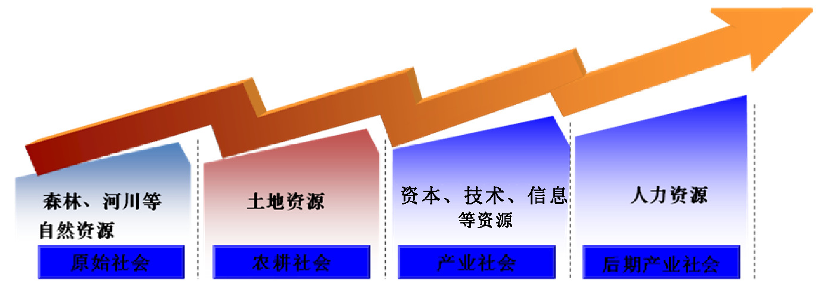

图1-1 资源的发展

2. 人力资源的含义和特点
1) 人力资源的含义
人力资源是指存在于人体的智力资源，是指人类进行生产或提供服务，推动整个经济和社会发展的劳动者的各种能力的总称。
2) 人力资源的特点
人力资源的特点主要表现在以下几个方面。
(1) 生物性。它存在于人体之中，是有生命的“活”的资源，与人的自然生理特征、基因遗传等紧密相关。因此，人力资源在使用、配置上需要考虑其自然生理特征。
(2) 能动性。人力资源的能动性是指人在生产过程中居于主导地位，具有主观能动性，可以能动地认识、改造自身和客观世界，同时具有不断开发的潜力。人力资源的能动性具体表现在以下几个方面。
① 能够积极主动地运用各种物质条件和技术手段，认识、利用和改造自然，使之有利于自己的生存与发展，而不是消极被动地适应自然。
② 能够自觉顺应自然、经济和社会规律的要求，根据经济、社会和生态效益统一的原则，生产和再生产其他各种资源，并决定这些资源的利用领域、规模、程度以及效率。
③ 能够认识自己的长处和短处、现状与潜能，能够根据自我的特点、需要以及环境的变化，进行自我学习、教育，实现自我提升。
④ 能够根据自己的能力和兴趣，以及对其他利害得失的比较、权衡，自主选择在不同领域、地区、职业和职位之间流动，并确定在工作中的投入方向、投入程度和规模。
(3) 再生性。人力资源具有再生性，就整体来说，人力资源的量在人口生产及再生产过程中能够不断地补充和更新，人力资源的质在社会经济活动和技术发展的过程中能够不断得到提高和发展。就个体来讲，人力资源具有可恢复性和增殖性。个体人力资源在劳动过程中消耗的体能和精力能够通过消费、休息和保健等形式不断得到补充、恢复，甚至增强；劳动者的知识、技能能够在丰富的生产实践和各种形式的人力资本投资活动中不断积累、提高和更新，能够随着年龄的增长，阅历的丰富，在一个相当长的时期内，呈现为一种持续增长的态势。
(4) 时效性。人力资源的时效性来自内外两个方面的因素。内因是指人力资源的载体(人的生命)所具有的周期性，只有当人处于成年时期并投入社会生产活动中，才能对其开发利用，发挥人力资源的作用；当人在未成年或老年时，或其他原因退出劳动领域时，就不能称其为人力资源了。外因是指人力资源所表现出的知识、技能等要素相对于环境和时间来讲是有时效性的，如果不及时更新就难以满足外部条件变化的要求，如果长期不用，就会荒废和退化。
(5) 社会性。人力资源不同于其他经济资源的一个显著特征就是其社会性，具体表现在未来收益目标的多样性和外部效应的社会性方面。对于其他资源来讲，具有纯粹的自然属性，并不需要精神激励的手段，而人是社会的人，人力资源效能的发挥受其载体的个人偏好影响，除了追求经济利益之外，还要追求包括社会地位、声誉、精神享受以及自我价值实现等多重目标。在追求这些目标的过程中，其效能的发挥不仅会带来生产力的提高和社会经济的发展，而且会产生许多社会性的外部效应，如人的素质的提高会增进社会文明程度、保护并改善自然环境等。

3. 人力资源的构成
人力资源是由数量和质量构成的。
1) 人力资源的数量
人力资源的数量是指一个国家或地区中具有劳动能力、从事社会劳动的人口总数。人力资源数量由八大部分构成，具体如图1-2所示。其中，①～④部分为已开发现实人力资源；⑤～⑧部分为未开发潜在人力资源。
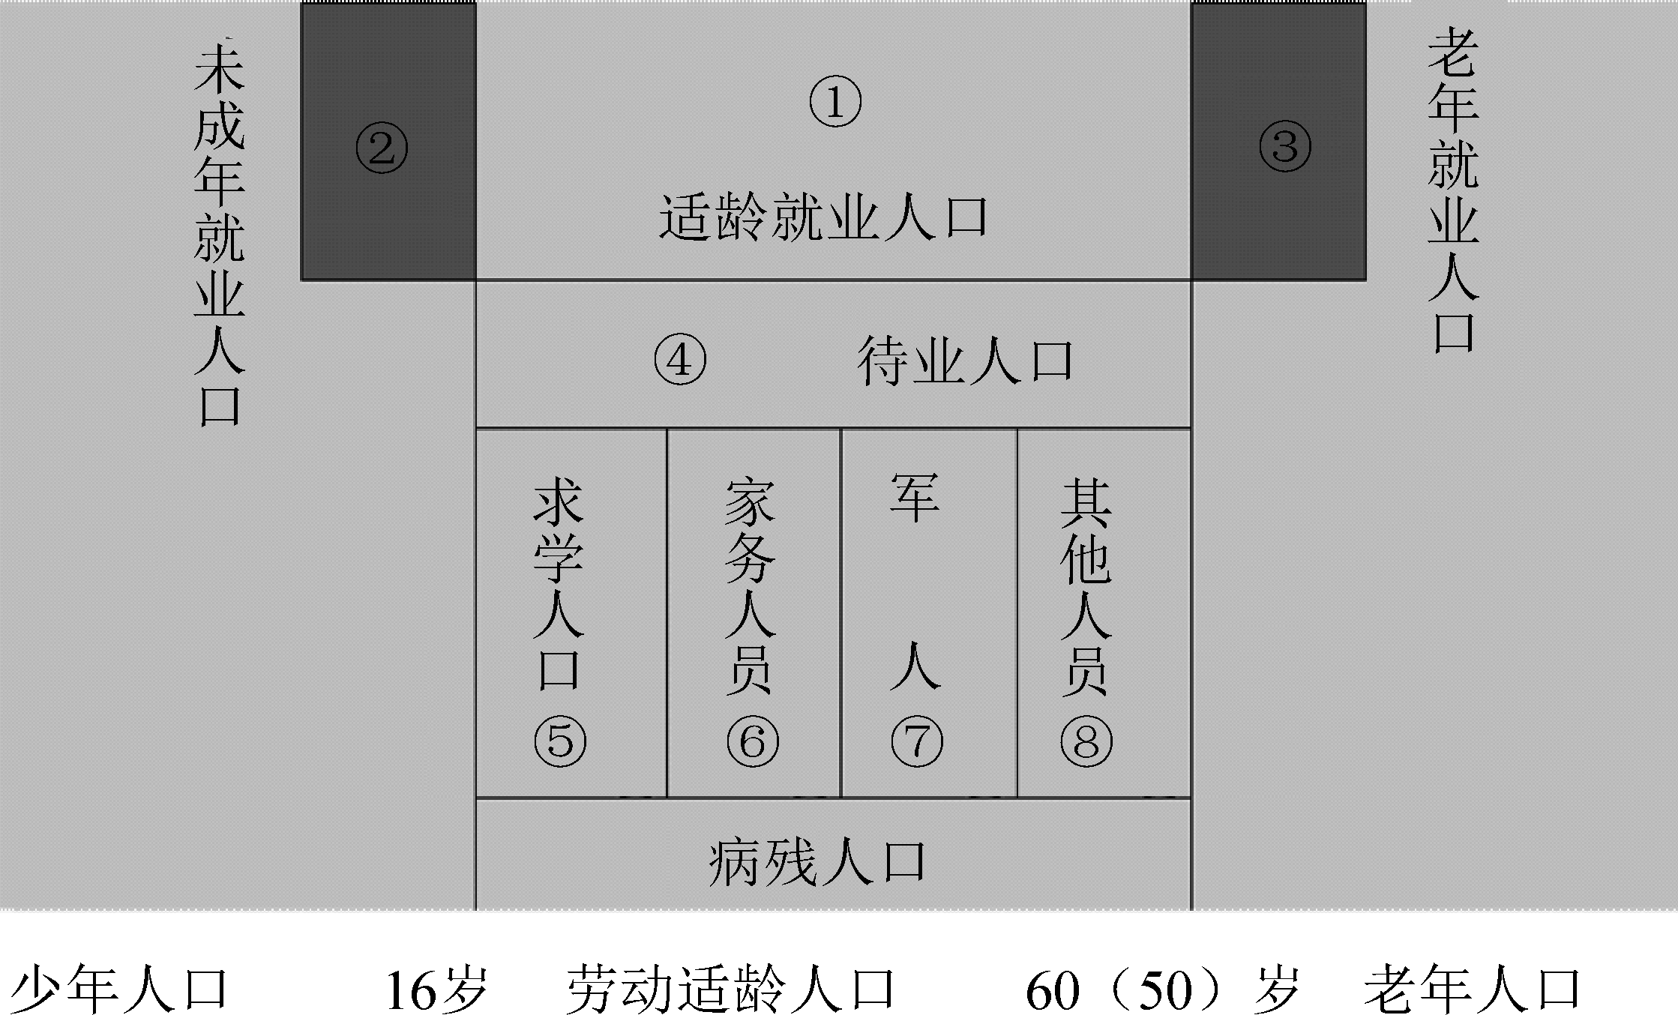

图1-2 人力资源的数量构成图
2) 人力资源的质量
人力资源的质量是指人力资源所具有的体质、智力、知识和技能水平，以及劳动者的劳动态度。人力资源的质量包括身体素质、智力素质、心理素质、道德品质、能力素养、情感商数，具体如图1-3所示。
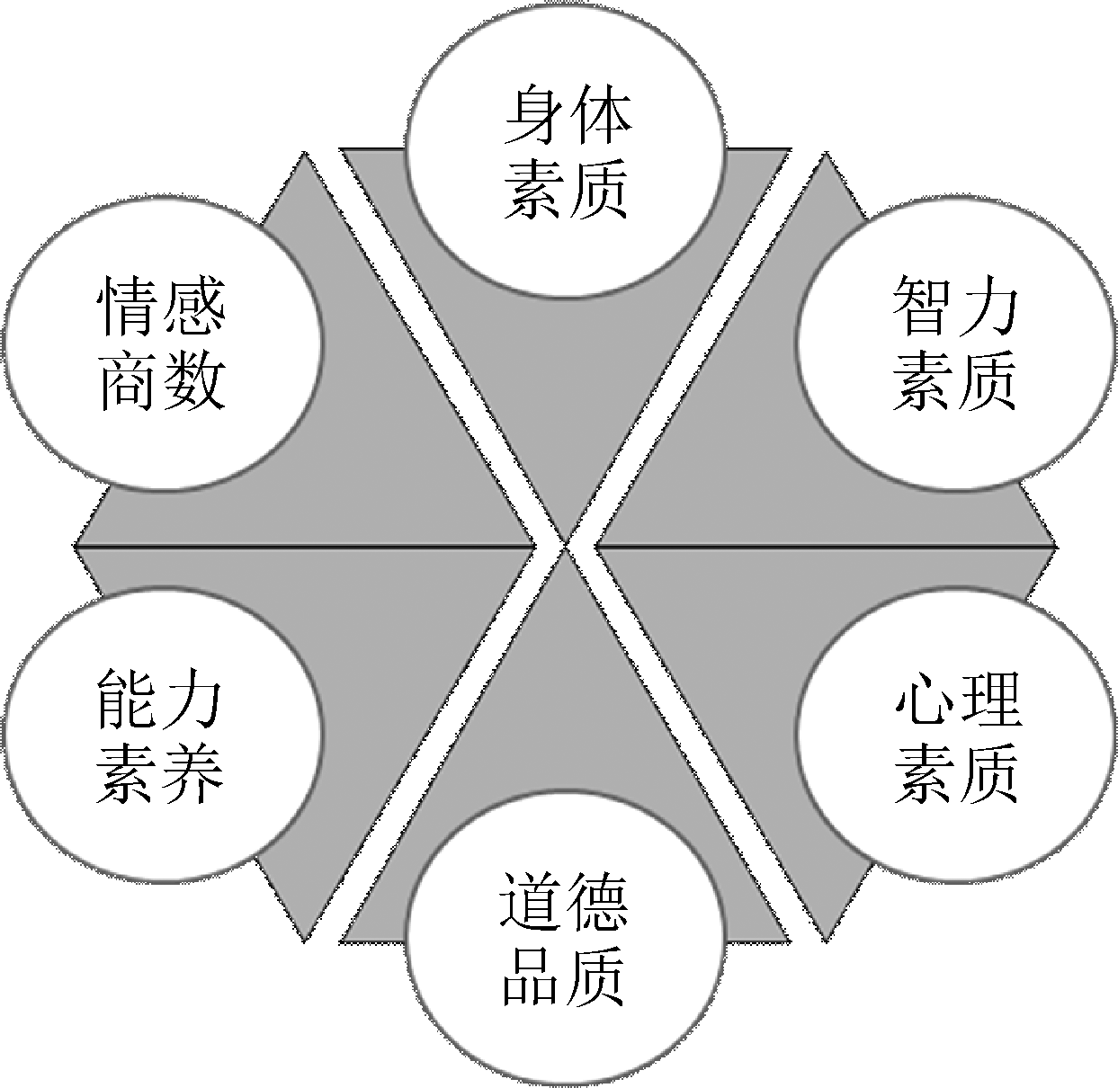

图1-3 人力资源的质量构成图

4. 人力资源的相关概念
(1) 人口资源：一个国家或地区具有的人口数量。
(2) 人力资源：人口资源中具备智力和体力的人。
(3) 劳动力资源：一个国家或地区具有的劳动力人口的总称。
(4) 人才资源：具有一定的知识或技能，能够进行创造性劳动，做出积极贡献的人。
(5) 天才资源：通常是指在某一领域具有特殊才华，有十分独特创造发明能力的人。
人口资源是人力资源形成的数量基础，人口资源中具备一定脑力和体力的那部分才是人力资源；人力资源包括劳动力资源和未成为劳动力的人口，因此，劳动力资源是人力资源的一部分。而人才资源又是劳动力资源的一部分，是劳动力资源中质量较高的那部分，也是数量最少的。天才资源属于人才资源中最优秀的少数。综上所述，人力资源相关概念之间的包含关系如图1-4所示。
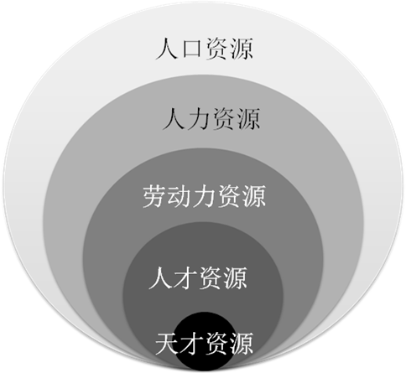

图1-4 人力资源相关概念的包含关系

(二)人力资源管理概述

1. 人力资源管理的含义
人力资源管理是指企业为实现组织的战略目标制订相应的人力资源战略规划，通过人力资源的获取、使用、保持、开发、评价和激励等方面所进行的计划、组织、指挥和控制的活动。
具体的人力资源管理可以从以下两个方面去理解。
(1) 对人力资源外在要素——量的管理。对人力资源进行量的管理，就是根据人力和物力及其变化，对人力进行恰当的培训、组织和协调，使二者经常保持最佳比例和有机的结合，使人和物都充分发挥出最佳效应。
(2) 对人力资源内在要素——质的管理。对人力资源进行质的管理是指采用现代化的科学方法，对人的思想、心理和行为进行有效的管理，通过多种激励手段，激发员工工作的积极性，最终达到企业高效利用和员工自身发展的目的。

2. 现代人力资源管理与传统人事管理的联系与区别
现代人力资源管理是从传统的人事管理中演变进化而来的，因而两者具有一定的联系。同时，传统的人事管理与现代人力资源管理又有着本质的区别。
1) 二者的联系
人力资源管理与人事管理的联系主要表现在以下三个方面。
(1) 人力资源管理继承了传统人事管理中的部分内容，构成现代人力资源管理的战术性部分，如人员的甄选与调配、人事信息的记录、薪酬管理等。
(2) 在组织中，人力资源管理部门与传统人事管理部门都是负责与人事信息相关的管理工作的职能部门。
(3) 传统人事管理中基于生产企业的生产现场管理是现代人力资源管理理论产生的基础。在我国现阶段，不应完全照搬跨国企业的先进人力资源管理模式，而应结合我国国情注意运用传统人事管理中较为基础的成果。
2) 二者的区别
现代人力资源管理与传统人事管理的区别如表1-1所示。

表1-1 现代人力资源管理与传统人事管理的区别
比较项目 | 现代人力资源管理 | 传统人事管理
管理视角 | 视员工为第一资源、资产 | 视员工为负担、成本
管理目的 | 组织和员工利益的共同实现 | 组织短期目标的实现
管理活动 | 重视培训开发 | 重使用、轻开发
管理内容 | 非常丰富 | 简单的事务管理
管理地位 | 战略层 | 执行层
部门性质 | 生产效益部门 | 单纯的成本中心
管理模式 | 以人为中心 | 以事为中心
管理方式 | 强调民主、参与 | 命令式、控制式
管理性质 | 战略性、整体性 | 战术性、分散性

3. 人力资源管理的特征
人力资源管理主要有以下几个方面的特征。
1) 人本特征
人力资源管理采取人本取向，始终贯彻员工是组织的宝贵财富的主题，强调对人的关心、爱护，把人真正作为资源加以保护、利用和开发。
2) 专业性与实践性
人力资源管理是组织的最重要的管理职能之一，具有较高的专业性，从小公司的多面手到大公司的人力资源专家及高层人力资源领导，都有着很细的专业分工和深入的专业知识。人力资源管理是组织管理的基本实践活动，是旨在实现组织目标的主要活动，表现其高度的应用性。
3) 双赢性与互惠性
人力资源管理采取互惠取向，强调管理应该是获取组织的绩效和员工的满意感与成长的双重结果；强调组织和员工之间的“共同利益”，并重视发掘员工更大的主动性和责任感。
4) 战略性与全面性
人力资源管理聚焦于组织管理中为组织创造财富、创造竞争优势的人员的管理上，即以员工为基础，以知识型员工为中心和导向，是在组织最高层进行的一种决策性、战略性管理。人力资源管理是对于全部人员的全面活动和招聘、任用、培训、发展的全过程的管理。只要有人参与的活动与地方，就要进行人力资源管理。
5) 理论基础的学科交叉性
人力资源管理采取科学取向，重视跨学科的理论基础和指导，包括管理学、心理学、经济学、法学、社会学等多个学科，因此，现代人力资源管理对其专业人员的专业素质提出了更高的要求。
6) 系统性和整体性
人力资源管理采取系统取向，强调整体地对待人和组织，强调运作的整体性，一方面是人力资源管理各项职能之间具有一致性，另一方面是与组织中其他战略相配合，依靠和支持整个组织的战略和管理。

4. 人力资源管理的意义
人力资源管理的意义主要体现在以下几个方面。
1) 有利于提高劳动生产率
人力资源管理主要通过合理的计划、组织、领导、控制，有效配置企业内部人力资源，实现人力资源的精干和高效，降低劳动成本，取得最大的使用价值，从而提高企业劳动生产率。
2) 有利于调动员工的积极性
人力资源管理的目的就是人尽其才，才尽其用。因此，人力资源管理会采取多种措施，充分调动广大员工的积极性和创造性，最大限度地发挥员工的主观能动性。调查发现：按时计酬的员工每天只需发挥自己20%～30%的能力，就足以保住岗位；但若充分调动其积极性、创造性，其潜力可发挥出80%～90%。
3) 有利于企业增强竞争优势
人力资源是企业所有资源中最重要的资源。对企业来讲，谁拥有了人才，谁就拥有了市场，谁就能获得发展，在激烈的竞争中立于不败之地。相反，离开了人才，企业的发展就无从谈起。通过对人力资源的科学管理，可以构建和增强企业的核心竞争力，使企业得以生存与发展。

(三)人力资源管理的职能和内容

1. 人力资源管理的职能
人力资源管理的职能包括以下几个方面。
1) 获取
人力资源管理工作的第一步就是获取人力资源。为实现企业目标，人力资源部门根据组织结构和工作分析制定职位说明书，确定所需员工条件，通过规划、招聘、考试、测评、选拔，获取企业所需人员。

【案例分析1-1】
福特为人才买公司
福特汽车公司是世界上一家大名鼎鼎的公司，该公司非常器重人才。
一次，公司有一台电机坏了，公司所有的工程技术人员都未能修好，只好另请高明。这个人叫思坦因曼思(Staw Inman Faith)，原是德国的工程技术人员，流落到美国后，一家小工厂的老板因看重他的才能雇用了他。
福特公司把他请来后，他在电机旁听了听，之后要了一架梯子，一会儿爬上去，一会儿爬下来，最后在电机的一个部位用粉笔画了一道线，写上几个字：“这儿的线圈多了16圈。”果然，把这16圈线圈一去掉，电机马上运转正常了。
因此，亨利·福特(Henry Ford)对这个人非常欣赏，一定要请他到福特公司来工作。但思坦因曼思却说：“我所在的公司对我很好，我不能见利忘义，跳槽到福特公司来。”福特马上说：“我把你供职的公司买过来，这样你就可以来工作了。”
福特为了得到一个人才，竟不惜买下一个公司。
分析：福特求才若渴的举动让人不难理解，因为市场竞争归根到底就是人才竞争，设备需要人去操作，产品需要人去开发，市场需要人去开拓，所以，有了人才就意味着企业的高效率、高效益，意味着企业的兴旺发达。没有人才，即使硬件再好、设备再先进，企业也难以支撑长久。
(资料来源：http://club.autohome.com.cn/bbs/thread-c-364-9800253-1.html)
2) 保持
通过薪酬、考核、晋升等一系列管理活动，保持员工的积极性、主动性、创造性，维护劳动者的合法权益，保证员工有一个安全、健康、舒适的工作环境，以增进员工满意感，使之安心的工作。通过企业文化、信息沟通、人际关系和谐、矛盾冲突的化解等有效整合，使企业内部的个体、群众的目标、行为、态度趋向企业的要求和理念，使之形成高度的合作与协调，发挥集体优势，提高企业的生产力和效益。
3) 开发
人力资源开发主要是指对组织内员工素质与技能的培养与提高，使他们的潜能得以充分发挥，最大限度地实现其个人价值。人力资源开发主要包括组织与个人开发计划的制订、组织与个人对培训和继续教育的投入、培训与继续教育的实施、员工职业生涯开发及员工的有效使用。
4) 奖酬
奖酬是指为员工对组织所做出的贡献而给予奖励的过程，是人力资源管理的激励与凝聚职能，也是人力资源管理的核心。奖酬的主要内容是根据员工绩效考评的结果，公平地向员工提供合理的与他们贡献相当的工资、奖励和福利。奖酬的根本目的在于增强员工的满意感，提高劳动积极性和劳动生产率，增加组织的绩效。
5) 调控
调控是对员工实施合理、公平的动态管理的过程，是人力资源管理的调整与控制职能。它包括科学、合理的员工绩效考评与素质评估；以考绩与评估结果为依据，对员工使用动态管理，如晋升、调动、奖惩、离退、解雇等。

2. 人力资源管理的内容
人力资源管理的内容如图1-5所示。

图1-5 人力资源管理的内容
1) 人力资源规划
人力资源规划是人力资源工作的航标，是人力资源管理过程的初始环节，也是人力资源管理各项活动的起点。人力资源规划的目的在于结合企业发展战略，通过对企业资源状况以及人力资源管理现状的分析，找到未来人力资源工作的重点和方向，并制订具体的工作方案和计划，以保证企业目标的顺利实现。
2) 工作分析
工作分析又称职务分析，它是人力资源管理的基础，是对各类岗位的性质、任务、职责、劳动条件和环境，以及员工承担本岗位任务应具备的资格条件等进行系统分析和研究，并制定出工作说明书、工作规范等人事文件的过程。
3) 员工招聘与选拔
员工招聘与选拔是指组织根据人力资源管理规划和工作分析的要求，采取一些科学的方法寻找、吸引具备资格的个人到本组织来任职，并从中选拔适宜人员予以录用的管理过程。它建立在人力资源规划和工作分析两项工作的基础之上，是“引”和“用”的结合艺术。

【案例分析1-2】
弥勒佛和韦陀的故事
去过寺庙的人如果留心的话，就会发现一进门首先看到的便是弥勒佛迎客的笑脸，再往后看，是面色阴沉的韦陀。相传在很久以前，他俩并不在一起，而是分别掌管不同的庙宇。弥勒佛热情快乐，所以香客甚众，但他丢三落四，不善理财，致使入不敷出。韦陀管账是把好手，但成天阴着脸，太过严肃，搞得香客越来越少，以至于香火断绝。佛祖查看香火时发现了这个问题，就将两人放在同一庙里，由弥勒佛负责公关，韦陀掌管财务。在二人的分工合作下，庙里呈现出一派欣欣向荣的景象。
分析：管理者在选拔人才时，首先要善于发现每个人的长处，然后“度才而授任，量能而施职”。要用人之长，容人之短。让合适的人去做合适的事，从而符合人员配备的量才使用原则。
(资料来源：http://news.sina.com.cn/c/2004-05-25/16173330111.shtml)
4) 培训与开发
培训与开发是指通过培训提高员工个人、群体和整个企业的知识、能力、工作态度和工作绩效，进一步开发员工的智力潜能，以增强人力资源的贡献率。
5) 绩效管理
绩效管理是指各级管理者和员工为了达到组织目标共同参与的绩效计划制订、绩效辅导沟通、绩效考核评价、绩效结果应用、绩效目标提升的持续循环过程。绩效管理的目的是持续提升个人、部门和组织的绩效。绩效管理通过对员工在一定时间内对企业的贡献和工作中取得的绩效进行考核和评价，及时做出反馈，以便提高和改善员工的工作绩效，并为员工培训、晋升、计酬等人事决策提供依据。
6) 薪酬管理
薪酬管理是人力资源管理活动中最敏感、最被人关注、技术性最强的部分。薪酬管理一方面是对员工过去业绩的肯定，使员工的付出能够得到相应的回报，实现薪酬的自我公平；另一方面也可以借助有效的薪资福利体系促进员工不断提高业绩，绩效不同的员工得到不同的报酬，实现薪酬的内部公平。另外，企业的薪酬制度也是预测供给时要考虑的一个重要因素。
7) 员工激励
员工激励是指采用激励理论和方法，对员工的各种需要予以不同程度的满足或限制，引起员工心理状况的变化，以激发员工向企业所期望的目标而努力。
8) 职业生涯规划
职业生涯管理是现代企业人力资源管理的重要内容之一，是企业鼓励和关心员工的个人发展，帮助员工制订职业生涯规划和帮助其职业生涯发展的一系列活动，以进一步激发员工的积极性、创造性。员工工作岗位的调配应当是具有职业生涯导向的，它强调根据员工的职业生涯发展需要进行调配；在组织从事职业生涯规划与管理的情况下，培训工作不仅目标明确、具体，而且很容易和员工的需要相结合，从而取得较好的培训效果；而绩效考评可以帮助员工改进绩效，起到修正职业生涯发展偏差的作用，也是修改或调整职业生涯规划的重要依据。
9) 人力资源会计
人力资源会计是指与财务部门合作，建立人力资源会计体系，开展人力资源投资成本与产出效益的核算工作，为人力资源管理与决策提供依据。
10) 劳动关系管理
劳动关系管理是指协调和改善企业与员工之间的劳动关系，进行企业文化建设，营造和谐的劳动关系和良好的工作氛围，保障企业经营活动的正常开展。劳动关系管理的目的在于明确双方权利和义务，为企业业务开展提供一个稳定和谐的环境，并通过公司战略目标的达成最终实现企业和员工的共赢。
二、人力资源管理的发展阶段
人力资源管理的发展分为五个阶段，分别是经验管理阶段、科学管理阶段、人际关系阶段、行为管理阶段、企业文化阶段。

(一)经验管理阶段

1. 人力资源管理的发展背景
人力资源管理的发展始于工业革命。工业革命在18世纪末始于英国，19世纪席卷美国，主要特点是机器取代了工匠、能源取代了人力、工厂取代了手工业作坊。工厂体系的出现是人力资源管理活动的基础，它将一无所有的工薪雇佣劳动力与工厂主和生产资料结合起来，使生产力迅速扩张。随着工厂规模的扩大和生产的程序化，管理和监督众多的工人变得必要。

2. 经验管理阶段的定义
经验管理阶段是指从18世纪末到19世纪末，这一时期的生产形式主要以手工作坊为主，并开始向机器化大工业转变。为了保证具有合格技能的工人能充足供给，对工人技能的培训是以有组织的方式进行的。师傅与徒弟的生活和工作关系，非常适合家庭工业生产的要求。由于管理主要是经验式的管理，各种管理理论只是处于初步摸索之中，还未形成体系。

3. 经验管理阶段的特点
经验管理阶段的特点主要表现在以下几个方面。
(1) 组织的所有权与经营权合一，企业主既是所有者又是经营者。
(2) 并未建立健全统一的有理论依据的规章制度，而且存在的所谓制度也极不稳定，经常出现一换领导就换制度的现象。
(3) 组织内部的人际关系处理是典型的“人治”，没有法制，所以对于规律性的事情常会出现随管理者主观而变化的处理结果，很难使被管理者形成稳定的预期。
(4) 在决策上缺乏科学的决策程序，一般依靠主观判断来进行决策，决策风险很大。
(5) 没有形成科学而合理的分工，执行的是面对面的管理，主观随意性很强。
(6) 从管理效果上看存在两个特点：一是管理的效率低下，二是组织的团队士气不高。

(二)科学管理阶段

1. 科学管理阶段的发展内容
科学管理阶段是指从20世纪初到20世纪30年代左右，这一时期的生产形式是机器化大工业。随着农业人口涌入城市，雇佣劳动大规模开展，雇佣劳动部门也随之产生，工业革命导致劳动专业化水平的提高和生产效率提高，与之相应的技术进步也促使人事管理方式发生变化。最著名的代表人物是被称为“科学管理之父”的弗雷德里克·温斯洛·泰勒(Frederick Winslow Taylor)，另外还有提出行政管理理论的马克斯·韦伯(Max Weber)和提出管理要素与管理职能的亨利·法约尔(Henri Fayol)，他们的理论也统一被称为古典管理理论。其中最有代表性的是泰勒于1911年出版的《科学管理原理》一书中提出的思想，具体可以概括为以下几方面。
1) 工作定额
泰勒认为，科学管理的中心问题是提高劳动生产率，企业要设立一个专门制定定额的部门或机构，通过对技术熟练的工人进行测量，制定出有科学依据的工人的劳动定额，即“合理日工作量”，并根据定额完成情况，实行差别计件工资制。具体方法是选择合适而熟练的工人，把他们的每一个动作，每一道工序的时间记录下来，并把这些时间加起来，再加上必要的休息时间和其他延误时间，就得出完成该项工作需要的总时间，据此来制定出一个工人的“合理的日工作量”。用这一合理的日工作量，来要求不同岗位上的工人，制定他的工作定额。
2) 挑选一流的工人
泰勒认为，要根据工作的需要，挑选最合适该项工作的人员，实现人员的能力与所从事工作的最佳适配的原则。泰勒主张在劳动方法标准化的基础上对工人进行培训，教会他们科学的工作方法，使他们成为第一流的工人，并激发他们的劳动热情，使其达到最高劳动效率。
3) 标准化
泰勒认为，必须用科学的方法对工作的操作方法、使用的工具、劳动和休息时间的搭配，以及机器的安排和作业环境的布置等进行分析，消除各种不合理因素，把各种最好的因素结合起来形成一种最好的标准化方法。
4) 差别计件工资制
为了鼓励工人努力工作，泰勒提出了差别计件工资制，即根据工人完成定额的不同，采取不同的工资率，对完成和超额完成定额的人，以较高的工资率支付工资；对完不成定额的人，则按较低的工资率支付工资。
5) 计划职能与执行职能相分离
泰勒所说的计划职能实际上指的是管理职能，执行职能是指劳动职能。泰勒主张由专门的计划部门来从事调查研究，为定额和操作方法提供科学依据，拟订计划并发布指示和命令，由所有的工人和部分工长承担执行职能。这实质上是实现了管理职能的专门化。
6) 职能工长制
泰勒提出必须废除当时企业中军队式的组织体系，而实行“职能工长制”，即按照不同的职能，把管理细分为若干方面，每个方面的职能设立一个职能工长负责管理。
7) 劳资双方为提高工作效率共同合作
在劳动过程中，雇主关心的是成本的降低，而工人关心的是提高工资，因此，只有双方的合作和协作，才能共同提高劳动效率，从而使双方都得益。
8) 例外原则
泰勒认为规模较大的企业，还必须应用例外原则，即企业的高级管理人员把例行的、一般性的日常事务授权给下级管理人员去处理，自己只保留对例外事项(或重要事项)的决定权。泰勒提出的这种以例外原则为依据的管理控制方式，后来发展为管理上的授权原则。

2. 科学管理阶段的特点
科学管理阶段的特点主要表现在以下几个方面。
(1) 组织所有权与经营权开始分离，组织出现了专门从事职能管理的人员，这是对管理作为重要生产要素的一种肯定。
(2) 采用“经济人”的人性假设，管理工作的重点在于提高生产率、完成生产任务，不去考虑人的感情。
(3) 组织中制定了严格的规章制度，依法治人，不留情面。
(4) 在对人的控制上选择外部控制的手段，依靠外部监督，实行重奖重罚的措施。
(5) 管理手段上讲究科学化，决策程序与机制的建立使得决策科学性大大提高。例如，定量分析工作的方法大大提高了生产率。
(6) 从管理效率上看，生产效率大为提高，这也是资本主义发展史上的黄金时期，但由于漠视人的主观感受，不讲感情，使得组织的士气大受影响，员工的对抗情绪较为强烈，有时甚至可以影响生产效率。

3. 科学管理理论的贡献
科学管理理论的贡献主要体现在以下两个方面。
(1) 第一次使管理从经验上升为科学。泰勒的科学管理理论的最大贡献在于他所提倡的在管理中运用科学方法和他本人的科学实践精神。科学管理的精髓在于用精确的调查研究和科学知识来代替个人的判断、意见和经验，强调的是一种与传统的经验方法相区别的科学方法。
(2) 追求效率的优化思想和调查研究的科学方法。泰勒的科学管理理论的核心是寻求最佳工作方法，追求最高生产效率。这些技术和方法不仅是过去，而且也是近代合理组织生产的基础。

4. 科学管理理论的局限性
科学管理理论的局限性主要表现在以下两个方面。
(1) 研究的范围比较小，内容比较窄，侧重于生产作业管理，对现代企业的经营管理、市场、营销、财务等都没有涉及。
(2) 对人性假设的局限性，即认为人仅仅是一种经济人，这无疑限制了泰勒的视野和高度。

【同步阅读1-1】
泰勒科学管理的三大试验
泰勒的科学管理是建立在他的管理实践经验和三大著名实验基础上的。
1. 铁块搬运实验
泰勒在伯利恒公司工作期间进行了有名的搬运生铁块试验。试验要求75名工人负责把92磅重的生铁块搬运到32英尺外的铁路货车上，他们每人每天平均搬运12.5吨，日工资1.15美元。泰勒找了一名工人进行试验，试验搬运的姿势、行走的速度、持握的位置以及休息时间的长短对其搬运量的影响。结果表明，存在一个合理的搬运生铁块的方法，于是泰勒进而指导其他的工人，达到这个标准，完不成任务者就调到其他部门工作。按照这种方法搬运，每名工人的日搬运量达到47～48吨，工人的日工资提升到1.85美元。
2. 铲具的实验
当时伯利恒公司有一项铲掘煤粉和铁砂的工作。铲掘工自带铲具，他们铲掘铁砂，平均每一铲子的重量重达20磅，而在铲掘较轻的煤粉时，每一铲子的重量仅有3.5磅，形成了铲掘效率的极大差异。泰勒经过实验，发现平均每一铲子的重量为21磅时，铲掘工作效率最高，于是企业便开始设置工具库，工人不必自带铲具，只需根据铲掘物的不同，从工具库领取大小不同的铲具。在改革后的3年时间里，铲掘工的数目由500人减少到140人。
3. 金属切削实验
泰勒经过多次实验，获得了大量关于切削机器与进料、运转速度之间变化关系的资料，发明了一种高速钢和计算尺。高速钢的运用，使切削时间减少了1/3；计算尺的运用，使普通工人可以在最短的时间内计算出最佳的切削速度和馈送方法，使机器操作达到最优化。
泰勒的三项实验取得了成功，这些实验将他的科学管理理论深深地扎根在科学实验的基础上，使之成为一门真正的科学。这也正是其理论能对当时社会起到巨大推动作用的原因。
(资料来源：http://www.docin.com/p-667808627.html)

(三)人际关系阶段

1. 人际关系阶段的发展
人际关系阶段是指从20世纪30年代至第二次世界大战结束。泰勒等人创立的科学管理理论，仅把人看作是一种“经济人”，即工人追求高工资，企业家追求高利润，并且过分强调严格用科学方法和规章制度实施管理。不论是前期泰勒等人提出的科学管理方法，还是后期韦伯等人提出的行政组织理论，其共同点都是强调科学性、精密性和纪律性，把人的情感因素放到次要地位，把工人看作是机器的延长——机器的附属品，因而在很多企业中激起了工人的强烈不满和反抗。在这种情况下，一些管理学家也开始意识到，社会化大生产的发展需要有一种能与之相适应的新管理理论，于是人际关系学派便应运而生。推动人际关系学派产生的一个重要事件是美国西方电气公司进行的“霍桑实验”，其中最著名的代表人物是乔治·埃尔顿·梅奥(George Elton Mayo)。

2. 梅奥等人提出的假说
1926年梅奥进入哈佛大学从事工业研究，不久参加了著名的霍桑工厂实验。当时，一些管理人员和管理学家认为，工作环境的物质条件同工人的健康、劳动生产率之间存在着明显的因果关系，在理想的工作条件下，职工能发挥出最大的工作效率。但是，在对两组女工——控制组和对照组的比较试验中发现，这一理论是不能成立的。参加试验的两组女工在工作环境、工作时间和报酬等因素发生各种变化时，产量始终保持上升趋势，其生产率并不和工作环境好坏、工资报酬多少成正比。而梅奥则从另外的角度来考察前一阶段试验的结果，他认为，参加试验的工人产量增长的原因主要是工人的精神方面发生了巨大变化，由于参加试验的工人成为一个社会单位，受到人们越来越多的注意，并形成一种参与试验计划的感觉，因而情绪高昂，精神振奋。梅奥因为发现了工业生产过程中的社会环境问题，因此率先提出了“社会人”这一概念。梅奥指出，工人是从社会的角度被激励和控制的，效率的增进和士气的提高主要是由于工人的社会条件和人与人之间关系的改善，而不是由于物质条件或物质环境的改善。因而企业管理者必须既要考虑到工人的物质及技术方面，又要考虑到其他社会心理因素等方面。梅奥等人以霍桑试验中的材料和结果，提出以下假说。
(1) 企业职工是“社会人”，而不仅仅是“经济人”。企业中的工人不是单纯追求金钱收入的，他们还有社会方面、心理方面的需求，这就是追求人与人之间的友情、安全感、归属感和受人尊重等。因此，不能单纯从技术和物质条件着眼，还必须首先从社会心理方面来鼓励工人提高生产率。
(2) 企业中存在着“非正式组织”。企业中除了“正式组织”之外，还存在着“非正式组织”。这种“非正式组织”是指在厂部、车间、班组以及各职能部门之外的一种关系，从而形成各种非正式的集团、团体。这种非正式组织有自己的价值观、行为规范、信念和办事规则。它与正式组织互为补充，对鼓舞工人士气，提高劳动生产率、企业凝聚力都可起到很大作用。
(3) 作为一种新型的企业领导，其能力体现在提高职工的满足程度，提高职工的士气，从而提高劳动生产率。金钱式经济刺激对促进工人劳动生产率的提高只起第二位的作用，起第一位作用的是职工的满足程度，而这个满足程度在很大程度上是由职工的社会地位决定的。职工的安全感和归属感依存于两个因素：一是工人的个人情况，即工人由于个人历史、家庭生活和社会生活所形成的个人态度和情绪；二是工作场所的情况，即工人相互之间或上下级之间的人际关系。

3. 人际关系阶段的特点
人际关系阶段的特点主要表现在以下几个方面。
(1) 组织所有权与经营权分离成为不可逆转的趋势。
(2) 采用“社会人”的人性假设，由理性管理变为感性化的管理。
(3) 管理手段上，由制度管理变为思想管理，强调尊重人的个性。
(4) 在控制方法上，由外部控制变为自我控制，弱化制度的作用。
(5) 管理重点由直接管理人的行为变为管理人的思想，强调人际关系的协调与正向的激励。
(6) 从管理效果上来看，人际关系学派在实践上鼓舞了组织的士气，因而也取得了不错的生产效率，但由于在某种程度上忽略了制度在防范不良绩效上的作用，易导致生产效率的不稳定。

【案例分析1-3】
是谁的责任
国庆节刚过，南方某宾馆的迎宾楼，失去了往日的喧哗烦躁，寂静的大厅半天也看不到一位来宾的身影。客房部管理员A紧锁眉头，考虑节后的工作安排。突然她喜上眉头，拿着电话与管理员B通话：目前客源少，何不趁此机会安排员工休息。管理员B说：“刚刚休息了7天，再连着休息，会不会太近，而以后的20天没有休息，员工会不会太辛苦。”管理员A说：“没关系，反正现在客源少，闲着也是闲着。”两人商定后，就着手安排各楼层的员工轮休。
不到中旬，轮休的员工陆续到岗，紧接着客源渐渐多起来，会议一个接着一个，整个迎客楼又恢复了昔日的热闹，员工为南来北往的宾客提供着优质的服务。
紧张的工作夜以继日地度过了十几天，管理员A正为自己的英明决策感到沾沾自喜的时候，下午四点服务的小陈突然胃痛，晚上交接班时，小李的母亲心绞痛住院，小黄的腿在倒开水时不慎烫伤。面对接二连三突然出现的问题，管理员A似乎有点乱了方寸，怎么办？姜到底是老的辣，管理员A以这个月的休息日已全部休息完毕为由，家中有事，生病的员工，要休息就请假，而请一天的病事假，所扣的工资是一笔不小的数目。面对这样的决定，小黄请了病假，小陈、小李只好克服各自的困难，仍然坚持上班。
第二天中午，管理员B接到客人的口头投诉：被投诉的是三楼的小李和四楼的小陈。原因是：面无表情，对客人不热情。管理员B在和管理员A交接的时候，转达了客人对小李、小陈的不满，管理员A听后，陷入沉思。
分析：员工的工作状态极大地影响着宾馆的服务质量，管理者在制订管理方案时，应多从员工的角度考虑，为员工创造一个轻松、愉悦的工作环境，考虑到员工是“社会人”，而不仅仅是“经济人”。员工不是单纯追求金钱收入的，他们还有社会方面、心理方面的需求，追求人与人之间的友情、安全感、归属感和受人尊重等。管理者应该通过提高员工的满足程度来提高员工的士气，从而提高劳动生产率。
(资料来源：http://dyzx.dyteam.com/news/bencandy.php？fid=28&id=25681)

(四)行为管理阶段
行为管理阶段是指从20世纪50年代后期至20世纪70年代。针对人际关系学派的不足，许多管理学者加以总结和补充，发展出了行为管理学派。行为科学是在人际关系学说的基础上形成的，它重视对个体心理和行为、群体心理和行为的研究和应用，侧重于对人的需要和动机的研究，探讨了对人的激励研究，分析了与企业有关的“人性”问题，其代表人物是亚伯拉罕·马斯洛(Abraham Maslow)和道格拉斯·麦格雷戈(Douglas McGregor)。这一阶段在理论上，已经从过去只重视对具体工作和组织的研究，转向重视人的因素的研究，这是从重视“物”转向重视“人”的一种观念和理论上的飞跃。这一阶段的理论创新，都与人力资源管理有直接关系，从而也为人力资源管理奠定了理论基础。在20世纪60年代中叶，又发展为组织行为学，奠定了人力资源管理的理论依据和学科基础。

1. 麦格雷戈的X-Y理论
美国管理学家麦格雷戈于1957年提出了X-Y理论。麦格雷戈把传统管理学说称为X理论，他自己的管理学说称为Y理论。X理论认为：多数人天生懒惰，尽一切可能逃避工作；多数人没有抱负，宁愿被领导，怕负责任，视个人安全高于一切；对多数人必须采取强迫命令，实行软(金钱刺激)硬(惩罚和解雇)兼施的管理措施。Y理论的看法则相反，它认为：一般人并不天生厌恶工作；多数人愿意对工作负责，并有相当程度的想象力和创造才能；控制和惩罚不是使人实现企业目标的唯一办法，还可以通过满足职工爱的需要、尊重的需要和自我实现的需要，使个人和组织目标融合一致，达到提高生产率的目的。
麦格雷戈认为，人的行为表现并非是其固有的天性决定的，而是企业中的管理实践造成的。剥夺人的生理需要，会使人生病。同样，剥夺人的较高级的需要，如感情上的需要、地位的需要、自我实现的需要，也会使人产生病态的行为。人们之所以会产生那种消极的、敌对的和拒绝承担责任的态度，正是由于他们被剥夺了社会需要和自我实现的需要而产生的“疾病”的症状，因而迫切需要一种新的、建立在对人的特性和人的行为动机更为恰当的认识基础上的新理论。麦格雷戈强调指出，必须充分肯定作为企业生产主体的人，即企业职工的积极性是处于主导地位的，他们乐于工作、勇于承担责任，并且多数人都具有解决问题的想象力、独创性和创造力，关键在于管理方面如何将职工的这种潜能和积极性充分发挥出来。

2. 马斯洛需要层次理论
美国最具盛名的心理学家马斯洛创立了人本主义心理学，在以西格蒙德·弗洛伊德(Sigmund Freud)为代表的精神分析学派和以约翰·华生(John Broadus Watson)为代表的行为主义之后，形成了心理学上的“第三思潮”。他在《人类动机的理论》等著作中，提出了著名的“人类需要层次论”，他把人的需求按其重要性和发生的先后分为五个层次，人们一般按照先后次序来追求各自的需求与满足。等级越低者越容易获得满足，等级越高者则获得满足的比例越小。马斯洛需要层次理论如图1-6所示。
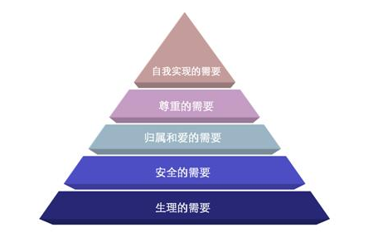

图1-6 马斯洛需要层次理论
(1) 生理上的需求。生理上的需要，包括维持生活和繁衍后代所必需的各种物质上的需要，如衣、食、住、医、行等。这些是人们最基本、最强烈、最明显的一种需要。在这一层需要没有得到满足之前，其他需求不会发挥作用。
(2) 安全上的需要。安全上的需要，如生活保障、生老病死有依靠等。一旦生理需要得到了充分满足，就会出现安全上的需要——想获得一种安全感。
(3) 感情和归属上的需要。感情和归属上的需要，包括同家属、朋友、同事、上司等保持良好的关系，给予别人并从别人那里得到友爱和帮助，谋求使自己成为某一团体公认的成员以得到一种归属感等。
(4) 地位和受人尊重的需要。地位和受人尊重的需要，人们对尊重的需要可分为自尊和来自他人的尊重两类。自尊包括对获得信心、能力、本领、成熟、独立和自由等的愿望；而来自他人的尊重包括威望、承认、接受、关心、地位、名誉和赏识。
(5) 自我实现的需要。自我实现的需要，这是最高一级的需要，它是指一个人需要做对他适合的工作，发挥自己最大的潜在能力，表现个人的情感、思想、愿望、兴趣、能力，实现自己的理想，并能不断地创造和发展。

3. 行为管理阶段的特点
行为管理阶段的特点主要表现在以下几个方面。
(1) 行为管理学者的主要思想是建立在人际关系学派的基础上的，因此有相当一部分观点是相同的。
(2) 行为管理学派在一定程度上超越了前人对于具体组织和工作的研究，更加注意对人的因素的研究。
(3) 行为管理学派已经不拘泥于某一固定的人性假设，开始具备了权变的思想。
(4) 需求层次论指出了从物质到精神，从生理到心理这样一个先后不同的层次，因而促使人们在企业管理理论上进一步深化，去思考在企业的生产过程中，如何更好地从文化心理上去满足企业职工的高层次需要，从文化上对职工加以调控和引导，帮助他们实现各自的愿望，使他们能够生活在这样一个氛围中，即不仅感到自己是一个被管理者，同时也能够在感情归属、获得安全感和尊敬、最后的自我实现方面，都有很大的发展余地。

【同步阅读1-2】
福特汽车公司的人际关系管理
美国著名的福特汽车公司新泽西的一家分工厂，过去曾因管理混乱差点倒闭。后来总公司派去了一位很能干的管理者，在他到任后的第三天，就发现了问题的症结：偌大的厂房里，一道道流水线如同一道道屏障隔断了工人们之间的直接交流；机器的轰鸣声，流水线上滚动轴发出的噪音更使人们关于工作的信息交流越发难以实现。
由于工厂濒临倒闭，过去的领导一个劲地要生产任务，而将大家一同聚餐、厂外共同娱乐时间压缩到了最低限。所有这些，使得员工们彼此谈心、交往的机会微乎其微，工厂的凄凉景象很快使他们工作的热情大减，人际关系的冷漠也使员工本来很坏的心情雪上加霜。组织内出现了混乱，人们口角不断，不必要的争议也开始增多，有的人还干脆就破罐子破摔，工厂的情势每况愈下，这才到总部去搬来救兵。
这位新任的管理者在敏锐地觉察到这一问题的根本之后，果断地决定以后员工的午餐费由厂里负担，希望所有的人都能留下来聚餐，共渡难关。在员工看来，工厂可能到了最后关头，需要大干一番了，所以心甘情愿地努力工作，其实这位经理的真实意图就在于给员工们一个互相沟通了解的机会，以建立信任空间，使组织的人际关系有所改观。
在每天中午大家就餐时，经理还亲自在食堂的一角架起了烤肉架，免费为每位员工烤肉。一番辛苦没有白费，在那段日子，员工们餐桌上谈论的话题都是有关组织未来的走向的问题，大家纷纷献计献策，并就工作中的问题主动拿出来讨论，寻求最佳的解决途径。
这位经理的决定是有相当大的风险的。他冒着成本增加的危险拯救了企业不良的人际关系，使所有的成员又都回到了一个和谐的氛围中。尽管机器的噪音还是不止，但已经挡不住人们内心深处的交流了。两个月后，企业业绩回转，５个月后，企业奇迹般的开始赢利。这个企业至今还保持着这一传统，中午的午餐大家欢聚一堂，由经理亲自派送烤肉。
(资料来源：http://blog.sina.com.cn/s/blog_87e93ba90101j64d.html)

(五)企业文化阶段
企业文化阶段是从20世纪80年代至今，作为在管理理论基础上发展起来的企业文化理论，是对原有管理理论的总结、创新，它从一个全新的视角来思考和分析企业这个经济组织的运行，把企业管理和文化之间的联系作为企业发展的生命线。企业管理从技术、经济层面上升到文化层面，是管理思想发展史上的一场革命，它给企业管理带来了勃勃生机和活力。企业文化的核心是组织成员的共同信念与价值观，也可称为企业精神，它可以归纳为很简练的一句口号或几个易懂好记的词组，但在西方，它常以使命说明书的形式逐条表述出它的要点，更具体的可以用若干条政策来体现。而人力资源管理理念恰恰是企业文化理念的核心部分，一个组织对其员工的看法才是最根本的企业文化价值观。

1. 麦肯锡的7S模型
企业文化理论诞生的一个重要诱因是美日企业管理经验的比较研究，其中最有代表性的人物是麦肯锡公司的专家汤·彼德斯(Thomas Peters)和罗·沃特曼(Robert Waterman)。他们先设置了可列为“管理最佳公司”的标准，再精选出数十家这类最佳公司，对它们进行较长的深入研究，发现它们管理有效性的共同之处在于全面关注和抓好七个管理因素，即结构(Structure)、战略(Strategy)、技能(Skill)、人员(Staff)、风格(Style)、制度(System)和共同价值观(Shared Values)。这些因素相互关联，构成一个完整的系统。它们中有的较“硬”、较理性、较直观、较易测控，如战略、结构等因素；有的则较“软”，不够理性，较难捉摸，要靠直觉来感知，这类因素往往恰是人们忽略的，却又是最重要的。其中共有价值观这一因素是整个系统的核心、基础和关键，它就是企业的精华或叫作“企业精神”。它表明，管理软硬兼备，虚实并蓄，是一个复杂完整的系统，而其核心则是软而虚的“企业文化”或精神。
麦肯锡的7S模型如图1-7所示。
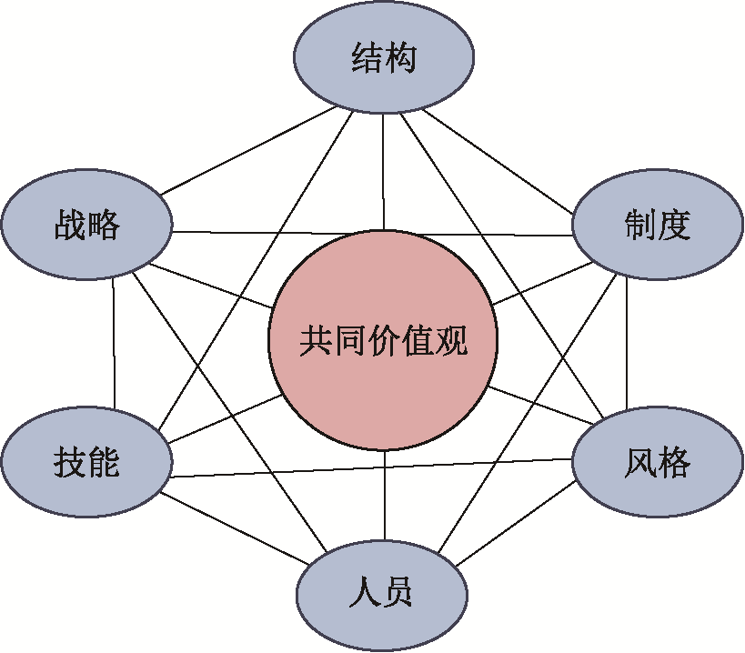

图1-7 麦肯锡的7S模型

2. 学习型组织的出现
人力资源管理发展到企业文化阶段的一个重要表现是学习型组织概念的提出和在实践中的运用。1990年彼得·圣吉(Peter Senge)的《第五项修炼》，在全世界范围内引发了一场创建学习型组织的管理浪潮。其主要内容有“自我超越”“改善心智模式”“建立共同愿景”“团队学习”“系统思考”五项管理技巧，通过这些具体的修炼办法来提升人类组织整体运作的“群体智力”。学习型组织则指在发展中形成的具有持续的适应和变革能力的组织。在一个学习型组织中，人们都可以抛开原有的思考方式，能彼此开诚布公地去理解组织真正的运作方式，去构造一个大家能一致同意的愿景，然后齐心协力地实现这个目标。“以人为本”的管理理念得到了进一步发展，具体表现为：组织领导者既要掌握管理的理论和理念，更要注重管理的方法、操作和技能等实践；重视企业文化和团队精神的作用培育和发掘人力资源的创造力和企业的凝聚力；注重多文化时代多元化的管理模式；企业投资、经营和竞争的多元化，要求人力资源管理活动要不断创新。

3. 企业文化阶段的特点
企业文化阶段的特点主要表现在以下几个方面。
(1) “人事关系”成为总经理最重要的事宜之一。
(2) 重视员工作为有尊严个体的存在。
(3) 重视用工作目标引发员工的积极性。
(4) 重视工作表现和挑战性工作，注重在工作中培养员工的成就感。
(5) 注重团队精神的培养和沟通技巧的培训使用。
(6) 注意团体气氛的融洽，营造“学习型”组织。
三、我国企业人力资源管理的发展阶段
人力资源管理的理论和实践在我国运用的时间并不长，在我国现有的国情条件下，呈现出与国外不同的实践特点。因此，研究我国人力资源管理的现状是合理运用人力资源管理理论的重要前提。
新中国成立以来，我国人力资源管理的发展可以分成四个阶段。

1. 1949—1977年，计划经济体制下的人事管理制度
我国实行中央集权、高度集中统一的计划经济体制，企业人事管理工作的历程和本质是创立、运行和发展一套与之相适应的，以计划为核心、行政管理为手段的企业人事行政管理的制度和模式，已形成了“国家包揽，行政隶属，身份差别，终身固定”的企业管理体制。与之相适应，国有企业的人事制度体现出如下特征：企业没有用人自主权，高层甚至中层管理者都由上级主管部门选派；员工只进不出，实行终身录用制；员工工作没有考核制度；国家统一制定工资标准，实行平均主义，企业负责员工的医疗、福利保障；人事管理只是进行简单的档案管理、人员调动、执行及资料统计工作。

2. 20世纪70年代末至20世纪90年代中期，传统人事制度的改革与创新时期
这一时期随着我国的经济体制逐渐从计划经济向市场经济过渡，传统的人事制度也发生了改变。最初针对分配中的“平均主义”“大锅饭”“铁饭碗”所产生的效率低下、人浮于事等弊端，国家允许企业在招工方法等政策措施上有所灵活。
20世纪80年代中后期，我国企业人事制度进入了创新改造阶段，具体表现为：推进企业自主用工，采用劳动合同制，改革工资、福利、劳动就业等，但仍未突破国家对企业放权让利的狭窄圈子。
20世纪90年代中后期，我国企业传统人事管理制度进入全面改革阶段，开始建立现代企业制度，企业成为自主经营、自负盈亏的独立经济实体，实行全员劳动合同制等。传统的人事管理制度的内容和框架被破除和扬弃，与市场经济体制相对接的新型人事管理制度框架和内容开始建立。

3. 20世纪90年代末至21世纪初，由传统人事管理向现代人力资源管理的过渡时期
随着市场经济体制的逐渐形成，我国企业人事管理制度改革也全面深化，伴随着企业改制、股份制改造、企业重组及抓大放小等改革，企业人事管理制度在体制、机制、结构等方面进行全方位的彻底改革。与市场经济相适应，按照市场经济管理模式构建的新型人事管理制度已在企业开始运行。与此同时，我国一些企业的人事管理工作也开始从传统人事管理层面向现代人力资源管理层面提升。

4. 21世纪初至今，为我国人力资源管理制度再造和行业规范时期
这一阶段人力资源管理的重要性在企业中逐渐被认可，尤其是各高校针对市场上对于人力资源管理专业人才的需求，纷纷开设了各种层次的人力资源管理专业，该专业现在也呈现招生与就业两旺的景象。从20世纪90年代末以来，各企事业单位从内部收入分配制度改革入手，引发了组织结构调整、重新定岗定编、工作分析与评价直至绩效管理制度设计等一系列的人力资源管理制度再造的热潮。另外，面对市场上人力资源管理从业人员的迅猛增加，一些政府部门和行业协会等组织先后推出了人力资源管理从业人员职业资格认证和培训的项目，接受培训与申请认证的人员越来越多，这也有利于市场资源的整合和专业人才标准的规范。
四、人力资源管理的发展趋势
人类社会已经迈进了一个以知识化、全球化、信息化、市场化快速发展为特征的新经济时代。具有知识和技能的人力资源已成为企业最重要的资产，对它的占有是企业取得竞争优势和保持企业旺盛生命力的关键要素。同时，随着时代的变化，社会经济的发展，科学技术的进步，全球竞争的加剧，人力资源管理正面临着一系列前所未有的挑战与冲击。这些都迫切地要求企业人力资源管理体系应不断地发展与完善，使得人力资源管理在21世纪主要呈现出以下几大发展趋势。

1. 人力资源管理战略化
人力资源管理战略化是指企业将人力资源管理从停留在处理具体事务的战术层面提升到结合企业经营方式参与企业战略决策的战略层面，即企业实施战略性人力资源管理。战略性人力资源管理是指为使企业能够实现其目标所进行和所采取的一系列有计划、具有战略性意义的人力资源部署和管理行为。战略性人力资源管理强调人力资源管理与企业战略的匹配与契合，认为人力资源是组织获得竞争优势的首要资源，人力资源管理的核心职能是参与战略决策，其目的是在保证人力资源管理与企业战略保持高度协调一致的基础上实现企业目标，提高组织的绩效。

2. 人力资源管理柔性化
人力资源管理柔性化是指在尊重人的人格独立与个人尊严的前提下，在提高广大员工对企业的向心力、凝聚力与归属感的基础上，采取“信任－指导－感化－自控”的方式，在人们的心目中产生一种潜在的说服力，把组织的意志变为员工的自觉行动。其最大优势在于它能够将人本管理与环境变化有机结合起来，并且从内心深处来激发每位员工的内在潜力、主动性和创造力。

3. 人力资源的价值链管理
人力资源价值链是指一个从良好的人力资源管理实践出发，最终导致较高组织绩效的一系列相关产出活动所组成的价值增值过程。在这个增值过程中，良好的人力资源管理实践是基础。在此基础上依次推动雇员产出、组织产出及财务和市场产出的提升，最终导致组织绩效的提高。

【同步阅读1-3】
3M公司的职业生涯体系
3M公司的管理层始终尽力满足员工职业生涯发展方面的需求。从20世纪80年代中期开始，公司的员工职业生涯咨询小组一直向个人提供职业生涯问题咨询、测试和评估，并举办个人职业生涯问题公开研讨班。通过人力资源分析过程，各级主管对自己的下属进行评估。公司采集有关职位稳定性和个人职业生涯潜力的数据，通过计算机进行处理，然后用于内部人选的提拔。
公司的人力资源部门可对员工职业生涯发展中的各种作用关系进行协调。公司以往的重点更多地放在评价和人力资源规划上，而不是员工职业生涯发展的具体内容。新的方法强调公司需求与员工需求之间的平衡，为此，3M公司设计了员工职业生涯管理体系。
(1) 职位信息系统。根据员工民意调查的结果，3M公司于1989年年底开始试行了职位信息系统。员工们的反应非常积极，人力资源部、一线部门及员工组成了专题工作小组，进行为期数月的规划工作。
(2) 绩效评估与发展过程。该过程涉及各个级别(月薪和日薪员工)和所有职能的员工。每一位员工都会收到一份供明年使用的员工意见表。员工填入自己对工作内容的看法，指出主要进取方向和期待值。然后员工们与自己的主管一起对这份工作表进行分析，就工作内容、主要进取领域和期待值以及明年的发展过程达成一致。在第二年，这份工作表可以根据需要进行修改。到年底时，主管根据以前确定和讨论的业绩内容及进取方向完成业绩表彰工作。绩效评估与发展过程促进了3M公司主管与员工之间的交流。
(3) 个人职业生涯管理手册。公司向每一位员工发放一本个人职业生涯管理手册，它概述了员工、领导和公司在员工职业生涯发展方面的责任，还明确提出公司现有的员工职业生涯发展资源，同时提供一份员工职业生涯关注问题的表格。
(4) 主管公开研讨班。为期一天的公开研讨班有助于主管们理解自己所处的复杂的员工职业生涯管理环境，同时提高他们的领导技巧及对自己所担任的各类角色的理解。
(5) 员工公开研讨班。提供个人职业生涯指导，强调自我评估、目标和行动计划，以及平级调动的好处和职位晋升的经验。
(6) 一致性分析过程及人员接替规划。集团副总裁会见各个部门的副总经理，讨论其手下管理人员的业绩情况和潜能。然后，管理层层层召开类似会议，与此同时开展人员接替规划项目。
(7) 职业生涯咨询。公司鼓励员工主动去找自己的主管商谈个人职业生涯问题，也为员工提供专业的个人职业生涯咨询。
(8) 职业生涯项目。作为内部顾问，员工职业生涯管理人员根据员工兴趣印发一些项目，并将它们在全公司推出。
(9) 学费补偿。这个项目已实行多年，它报销学费和与员工当前岗位相关的费用，以及与某一工作或个人职业生涯相关的学位项目的全部学费和费用。
(10) 调职。职位撤销的员工自动进入个人职业生涯过渡公开研讨班，同时还接受具体的过渡咨询。根据管理层的要求，还为解除聘用的员工提供外部新职介绍。
(资料来源：http://www.docin.com/p-463279846.html)

本章知识结构图
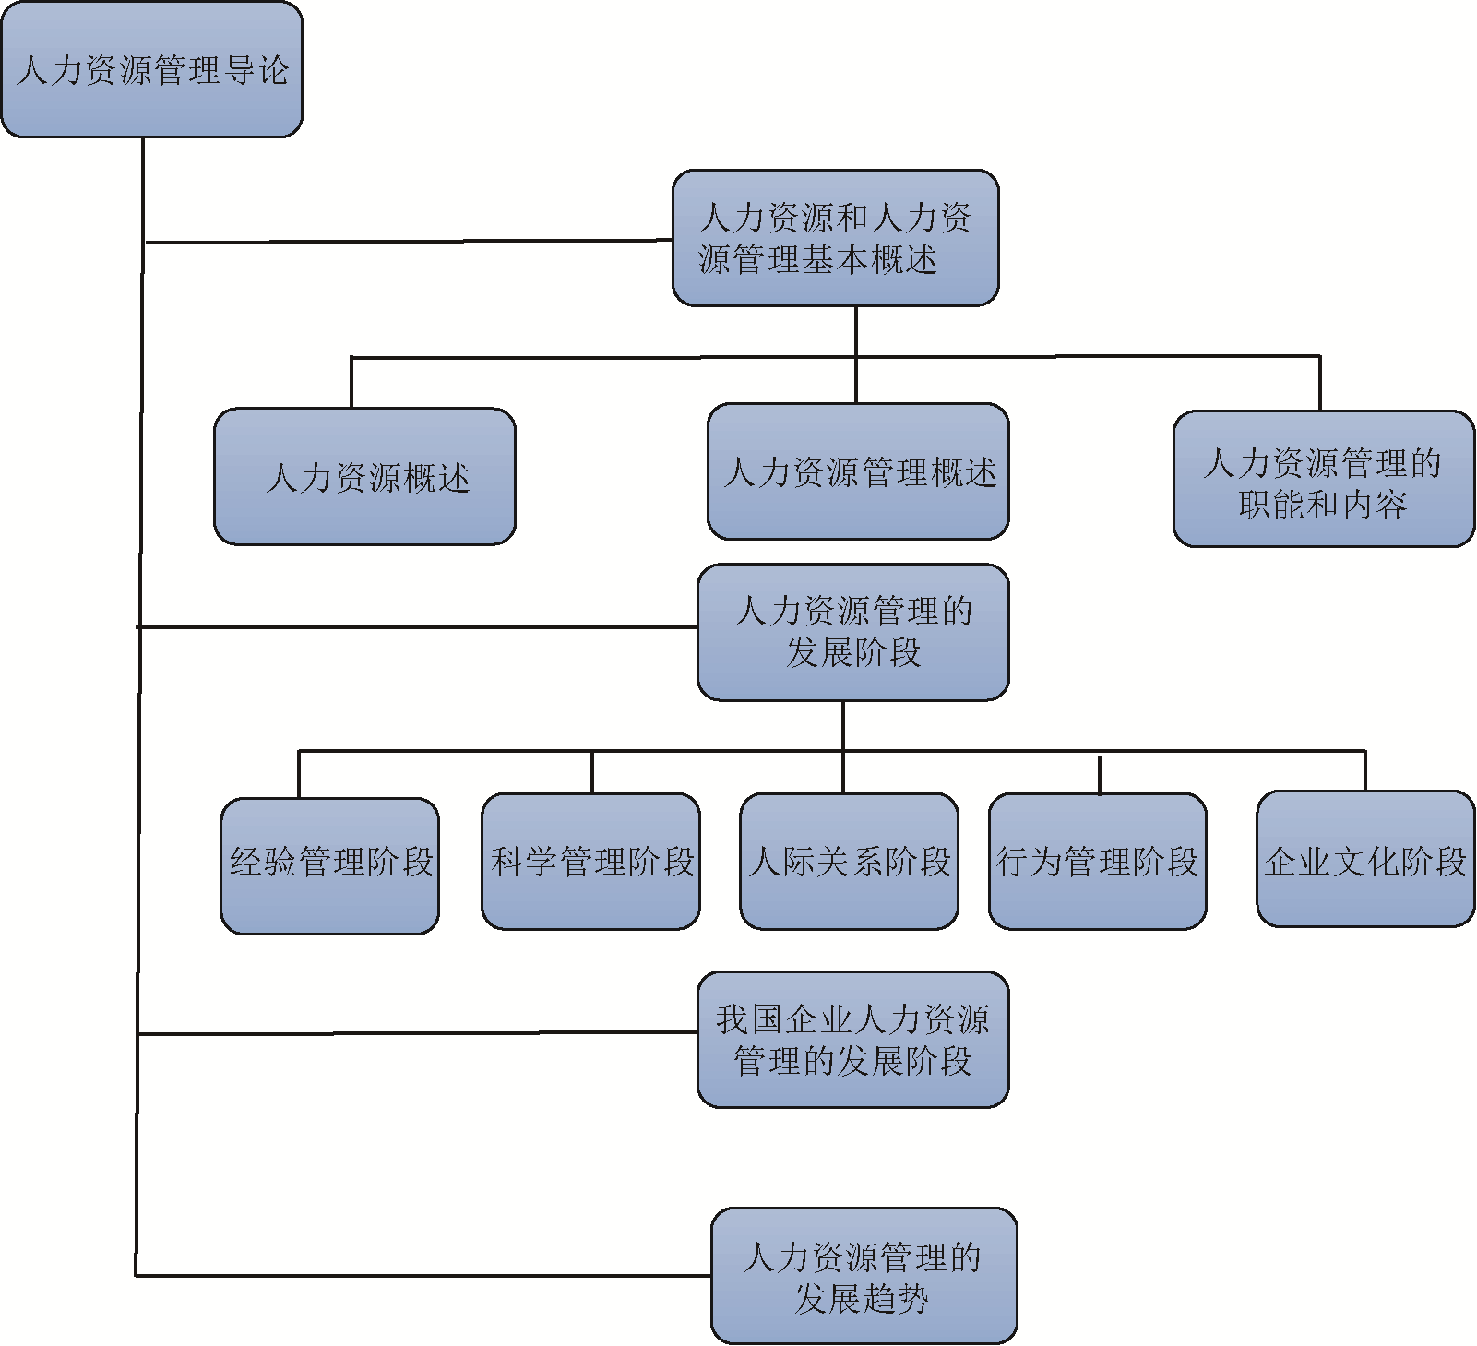

扩 展 阅 读
索尼人力资源开发的“黄金法则”
日本索尼(SONY)是以生产电子电器产品为主的一家跨国公司，始建于1946年。20世纪90年代，在日本泡沫经济崩溃后，很多企业举步维艰，唯有索尼能在短短几年内重新调整好经营状况，成为日本最有活力的企业，人们将其发展称为“索尼奇迹”。而创造这一“奇迹”的原动力来自索尼在人力资源开发上独到的“黄金法则”。
1. 选人：千甄万别，唯才是举
索尼公司非常重视人才招聘工作，他们招聘人才不分国籍、年龄、学历、性别以及身体是否残疾，尤其欢迎那些在目前工作的公司不能发挥潜力的人。
该公司的应聘考试极其严格，每位应试人员都要经过30位经理以上级别的面试官的面试。而且这30位面试官所做的评分表，必须在5年的工作过程中一一应验。面试通过后，还要经过集训考试，时间长达三天三夜，内容包括第一天的笔试，第二天的市场调查习作；第三天的题为“20年后的日本”的作文。此外，公司不惜投入大量的经费，还要再做一次集训考试，以便真正了解每一位应试人员的思考力、判断力等优秀与否。经过这层层考试被选进来的员工素质都比较高。即便如此，公司对这些人仍不放松，继续实施彻底的在职培训，由监督人员按照制定的指南进行教育，并向他们传授必需的技能。索尼招聘人才不看重学历，而看其是否有真才实学。在20世纪60年代的企业界长期实行论资排辈的人事制度，并片面强调学历，而盛田昭夫的《让学历见鬼去吧！》可谓一鸣惊人。他在书中写道：“论资排辈和学历至上使得年轻有为的人不能展示他们的能力和抱负，而即使某人拿到了电视工程学位，在他被录用之后，经理也要尽快发现他有什么真正的能力，如果他有特殊的才能或适合于其他工作，就再给他调换工作。”在选拔高级管理人员这个问题上，公司特别重视选拔和配备具有高度创新精神的经理。索尼从不雇用那些仅仅能胜任某一个具体职位的人，而是乐于雇用那些拥有多种不同经历、喜欢标新立异的、有真才实学的人。遵循这一指导思想，索尼公司无论是对经验丰富的经理，还是对初来乍到的青年雇员，雇用的方针都集中在预期的能力上。大贺典雄的使用就是一个典型的例证。大贺是一个既没学过理科，也没学过商业的人，但是，由于他对音乐的独特理解被盛田昭夫看中，委任他负责磁带录音机工厂。实践证明，盛田昭夫的做法是对的。大贺上任之初提出的想法超过竞争对手，第二年就使索尼产品销售发生了根本转变。大贺后来还成了索尼公司在数百万美元的国际谈判中最出色的谈判者之一，由于才能突出，大贺被提拔担任了公司的副总经理。
2. 用人：爱你就给你自由发展的空间
早在1946年索尼的前身——东京通信工业公司成立时，其《成立宗旨》中就提出“我们要建设技术人员积极工作的自由豁达的理想工厂”。而要实现这样的理想，在索尼具体的体现就是实行毛遂自荐、内部招聘的方式，保证人才有自由发展的空间。该公司现有九千多名科学技术专家和工程师，为了促进人才的进一步发展，他们推行一种独特的公司内部人才流动制度。公司每周出版一次内部小报，刊登公司各部门的“求人广告”，允许并鼓励员工按照自己的兴趣、爱好和特长毛遂自荐，自我申报各种研究课题和开发项目。实行内部招聘制度之后，有能力的人才大多能找到自己较中意的岗位，而且人力资源管理部门也可以发现那些“流出”人才的上司所存在的问题。另外，索尼公司原则上每隔两年便让员工置换一次工作，允许他们在公司各部门、各科研院所之间合理自由流动，为他们能够最大限度地发挥个人的聪明才智提供机会。特别是对于那些精力旺盛、干劲十足的人才，公司不是让他们被动地等待工作，而是主动地给他们施展才能的机会。
鼓励挑战、宽容失败是索尼的用人特色，索尼的座右铭就是“去挑战吧”！当一个人有着想干某件事的强烈愿望时，大家都会理解并帮助他。对说出“我想干这个”的人来说，索尼给他们提供最能充分发挥能力的场所，鼓励他们去不断挑战新事物。同时，把挑战作为企业理念的索尼，绝对没有因为一次两次的失败就不用某个人。索尼深知，挑战是新事物战胜旧事物的过程，必然带有挫折，而失败是成功之母，所以某个人不会因为失败而遭到周围人的责备。在索尼能够尝试各种各样的工作，因此，对于积极向上、勇敢开拓自己生活、喜欢挑战自己能力极限的人来说，恐怕再也没有哪家企业像索尼这样有意义了。
“想做这样的事”的明确信念与索尼“重个人，轻组织”的企业文化相一致，二者恰到好处地融合在一起。在这样的环境中，索尼人特别乐于承担那些具有挑战性的工作，个个积极进取，人人奋勇争先，整个企业始终充满了生机和活力。几十年的辉煌历程表明，索尼之所以能取得巨大的成功，其源泉正是索尼人。
3. 留人：极力创造家庭般的温馨
索尼强调家庭式的温馨和团结精神，以此激发每位员工的主动性和积极性，激发他们参与管理的热情。盛田昭夫认为，组织只是手段，并不是目的，组织存在和得以发展这本身并不是组织的目的，组织终究只是作为从事业务，促进员工发展的手段而设置。“人”是一切经营的最根本的出发点。所谓经营就是组织众人，使每个人的才能得到最大限度的发掘，并使之成为一股巨大的力量，从而建设一个自由欢乐的理想工厂。因此，管理者的任务就是要培育与员工之间的健康关系，在公司中产生一种大家庭式的整体观念，使员工具有一种命运共同体的意识。对于索尼公司来说，就是要使不同姓氏的索尼员工团结共荣得像家庭成员似的。
而索尼的确像个大家庭，不仅仅因为索尼基本上实行终生雇佣制，绝大多数员工都要在索尼度过一生，还因为在公司中管理者同普通员工之间关系并不对立，他们都是索尼的家庭成员，在很多工厂里员工甚至与老板具有差不多的地位。索尼工厂的任何一位管理人员(包括厂长)都没有自己的个人办公室，索尼提倡管理人员和其他员工在一起办公，并共用办公用品和设备。为了让员工感受到大家庭氛围，盛田昭夫更是以身作则，他几乎每天晚上都要和年轻员工在一起吃饭、聊天。当夏天来临的时候，首先装上空调的是车间，而不是管理者的办公室。每当公司经营不景气的时候，削减工资总是从上层领导开始，绝不轻易解雇员工。
索尼的大家庭式文化还表现在对员工的关心和对偶然过失的包容上。如果发现某个员工更适应其他职位的工作，公司绝不会漠然视之。索尼也从不因为某个员工的偶然过失而解雇员工，而是给他一个改错的机会。索尼认为，最重要的不是把错误归罪于某人，而是找出错误的原因。
这种对员工充分尊重和坚定信任的做法使员工追求平等、渴望家庭般温馨的心理得到了极大的满足，很好地培育了员工的命运共同体观念，从而激励员工为企业忠心耿耿地工作。在索尼，员工们自我思考，主动提高技术水平，自始至终尽职尽责地工作。家庭意识也使索尼员工视企业为自己所有，热心为企业出谋划策。在索尼，平均每一位员工一年间为企业提出的改革方案达13件，其中大部分方案都使生产操作得到了简化，提高了生产效率。值得一提的是，索尼在1973年的石油危机中曾受到了严重的打击，公司被迫让员工回家休息，但员工们不忍心在自己的公司危难之际赋闲在家，不约而同地都回到公司，或扫地或除草，不管什么累活脏活，都抢着干。
4. 育人：以人为本，不遗余力
培训作为现代企业跟上时代发展的必备手段，索尼在这方面毫不吝啬。索尼花在培训上的费用，每位员工大约每年15 000日元，这还不包括在职培训的费用；大学新毕业的员工进行技术能力方面的培训时间，每人每年约3.3天，这也不包括在职培训。公司还拨出巨额专款，建立了索尼厚木工厂高工学校和索尼技术专科学校，用于员工的继续教育。另有各种各样的工业讲座、英语班、海外留学制度等，由从业人员自由报名参加。为了进一步帮助在职人员获取新知识，公司还设立了智能情报中心，有任何疑难问题只要拨通公司专用电话号码中的一个，就有专人解答。
为了有效地培养复合型人才，更好地适应社会发展的需要，索尼公司在雇用一个人之后，常常立即对他进行广泛的交叉培训。工程师和科学家要做销售工作，甚至法律学校毕业生也要到索尼工厂的生产线上见习。许多年轻经理因工作出色，有可能获得奖学金去外国深造，公司尽力安排他们到美国、英国、法国、德国去学习商贸、法律和各种科学技术，条件许可时，还每2～3年轮换1次。这种轮换不仅促进了经理们的知识更新，而且能使他们找到个人的最佳岗位，并发现他们对公司最有作用的能力。结果是每位经理都安排得人尽其才，他们不仅仅是专家，而且知识面都很宽。
自我开发是索尼公司培育员工的一个重要内容，因为经常性的提升和增加工资的机会激发了索尼员工潜在的自我开发的欲望。公司采取分发各种阅读材料，推荐学习书目，并资助员工购买书籍等方式鼓励员工自我开发，广泛地采用像读书报告会那样的小组活动以增进信息的交流共享和员工的团队合作意识。在索尼，有80%以上的员工都参加了这种读书小组活动，公司为了鼓励这样的活动，还给这些读书小组活动付加班费。
安居才能乐业。索尼公司为了让员工没有后顾之忧，更好地投入工作中去，免费为员工提供住宅、医疗和娱乐场所。迄今为止，已为4200个家庭提供了住宅，为17 200名单身员工提供了集体宿舍，有7个娱乐场所，还有1家医院和几个休养院。此外，为员工提供购买家产用的低息贷款和部分优惠的公司股权以及高利率的公司储蓄账户。
索尼公司认为，育人不能单纯地放在对员工的教育培训上，文体活动有时比教育培训更能取得事半功倍的效果，应该把二者很好地结合起来。为此，公司成立了许多娱乐团体，如网球俱乐部、滑雪俱乐部、棒球俱乐部、围棋俱乐部等，这些俱乐部经常举行各种文娱活动，公司给予部分资助。每年春、秋季节还举行运动会，不定期的集体旅游也经常组织。通过这些活动，能使员工心情愉快，在工作中更易发扬集体主义精神，对组织更加忠诚。
(资料来源：http://www.docin.com/p-103819798.html)

同 步 测 试

一、单项选择题
1. 被称为第一资源的是( )。
A. 自然资源 B. 信息资源 C. 资本资源 D. 人力资源
2. ( )是劳动力资源的一部分。
A. 人才资源 B. 劳动力资源 C. 人力资源 D. 人口资源
3. 人力资源具有自我开发性体现的是( )。
A. 能动性 B. 时效性 C. 双重性 D. 社会性
4. “非正式组织”理论是( )提出的。
A. 企业文化阶段 B. 科学管理阶段
C. 人际关系阶段 D. 行为管理阶段
5. 在麦肯锡的7S模型中，居于核心地位的是( )。
A. 人员 B. 共有价值观 C. 社会环境 D. 作风

二、多项选择题
1. 人力资源的特点有( )。
A. 时效性 B. 再生性 C. 社会性 D. 能动性
2. 人力资源的质量包括的方面有( )。
A. 身体素质 B. 智力素质 C. 道德品质 D. 情感商数
3. 下列( )是传统人事管理的特点。
A. 强调战略性、整体性的部门性质 B. 重使用轻开发的管理活动
C. 战略层的管理地位 D. 命令式、控制式的管理方式
4. 泰勒提出的科学管理思想的内容有( )。
A. 工作定额 B. 标准化
C. 差别计件工资制 D. 例外原则
5. 马斯洛需要层次理论的内容有( )。
A. 安全需要 B. 生理需要
C. 地位和受人尊重的需要 D. 自我实现的需要

三、简答题
1. 人力资源管理与人事管理的联系及区别有哪些？
2. 人力资源管理的内容有哪些？
3. 行为管理阶段有什么特点？
4. 我国企业人力资源管理经历了哪四个阶段？
5. 请分析现代人力资源管理的发展趋势。

四、案例分析题
A公司是一家拥有十亿美元的电器制造企业，其产品包括计算机、计算器、精密计量仪器。该公司明确规定了五条公司目标。
(1) 利润：创造足够的利润用于公司的发展壮大。
(2) 员工：与员工共同分享创作成果，按照员工的绩效提供工作保障。
(3) 管理：促进主动性和创造性，个人拥有极大的自由度。
(4) 客户：生产出满足客户需要的产品。
(5) 公民权：保证公司所处的社区由于公司的设立而比从前更好。
思考：
(1) 该公司的目标有什么优点？
(2) 该公司今后应该怎样发展？

项 目 实 训

【实训项目：你是否具备人力资源管理的潜能？】
21世纪是知识经济时代，社会、经济、科技的发展越来越依赖人才。人力资源成为企业拥有的诸多资源中最重要的资源，被称为“第一资源”。美国经济学家舒尔茨(Schultz)曾估算，物力投资增加4.5倍，利润相应增加3.5倍；而人力投资增加3.5倍，利润将增加17.5倍。因此，人力投资是一种具有长期性、间接性、高效益特点的投资项目，它产生的效益是无形的，潜移默化的。人力资源管理成为企业获取核心竞争力的源泉，是企业制胜的法宝。而目前社会各行各业缺乏大量的高素质的人力资源管理人才。因此，人力资源管理岗位具有很好的发展前景，成为很多大学生毕业后的首选职业。请各位同学通过如实回答以下60道测试题，看看自己是否具备人力资源管理的潜能，为自己未来的一个职业选择提供参考。

【实训目的】
能够掌握与运用人力资源管理导论的相关内容。

【实训内容】
1. 根据以下测试题测试自己是否具备人力资源管理的潜能。
2. 假设题目中的内容是一般情况下，或是大多数情况下发生的，请只用“是”或“否”来回答。
(1) 买东西喜欢讨价还价吗？
(2) 曾在某些集会中担任过主持人吗？
(3) 在就餐或买东西时是否曾指责过服务员服务不佳？
(4) 曾经率先发动组织集会或团体活动吗？
(5) 曾使兴趣索然的场合变得生气勃勃吗？
(6) 在大众面前讲话感到困难吗？
(7) 与陌生人说话感到困难吗？
(8) 第一次做某件事时会觉得很紧张吗？
(9) 常常因犹豫不决而坐失良机吗？
(10) 参加集会时常常告诫自己不要抛头露面吗？
(11) 热衷于有创造性工作时，即使没有朋友支持也能独立进行吗？
(12) 让你在跳舞和演戏中选择，你是喜欢选择跳舞吗？
(13) 与其共同负责，还不如个人负责更好吗？
(14) 受到打击时，宁愿自己个人承受吗？
(15) 做事时更喜欢一个人去完成吗？
(16) 写信时需要再重新誊写过吗？
(17) 和多数人相比一个人独处更愉快吗？
(18) 虽是正当的事但遭到嘲笑会觉得没趣吗？
(19) 遇到令人烦恼的事物，希望有他人在你身边吗？
(20) 更喜欢运动而不太喜欢看书吗？
(21) 很少注意他人的脸色吗？
(22) 你已买下的东西过后常会去退换吗？
(23) 是否很少担心将来的事？
(24) 你充满自信吗？
(25) 做没有兴趣的工作时，不需要别人鼓动吗？
(26) 事事都有决断力吗？
(27) 被人嘲笑时，自己也笑得出来吗？
(28) 虽然受他人反对，还会坚持己见吗？
(29) 发生了意外事件时，你会立即行动出力协助吗？
(30) 你非常喜欢与众人交往吗？
(31) 有过羞愧到无地自容的经历吗？
(32) 是否经常在积蓄财产？
(33) 经常反思自己的过错吗？
(34) 因为迷惑常常变更正在进行的事情吗？
(35) 与上司相处会觉得拘束吗？
(36) 事情受到挫折会很快泄气吗？
(37) 你是一个十分敏感的人吗？
(38) 工作时有旁观者会觉得不安吗？
(39) 在开会时常会词不达意、言不由衷或有言不发吗？
(40) 会因为小事受挫而意志消沉吗？
(41) 大家聚集一堂你会感到快乐吗？
(42) 你讲话时别人会用心听吗？
(43) 你愿意承认自己的错误吗？
(44) 朋友们会来征求你的意见吗？
(45) 是否常常不原谅他人的过错？
(46) 常常设法提起他人感兴趣的话题吗？
(47) 对大部分事情，可以按自己的想法表达出来吗？
(48) 大家讨论问题时，是否站在团体的立场上，听取不同人的意见吗？
(49) 在决策家庭事务或工作问题之前，是否先设法了解大家的意见？
(50) 你认为所谓意见主要是由经验造成的吗？
(51) 假若你改变了观点，旁人会认为你是弱者吗？
(52) 受到别人批评时会感到不自在吗？
(53) 与他人交谈时，你会不注意对方说话吗？
(54) 他人不同意你的意见，你会不高兴吗？
(55) 你是否限制交朋友的圈子？
(56) 寄出信后常会后悔吗？
(57) 常常说一些不便让本人知道的话吗？
(58) 对一些需要对质的问题不希望当面回答，怕别人指责你的错误吗？
(59) 在商量时，常常与人争论，或发出命令式口气吗？
(60) 你能承认你的辩论对手也有道理吗？

【实训要求】
1. 每位学生如实回答以上60道题，认真完成此任务，根据答案，进行自评。评分标准如下。
第1～5，11～15，21～30，41～50题各题答“是”者得2分，答“否”者得0分。
第6～10，16～20，31～40，51～60题，各题答“否”者得2分，答“是”者得0分。
各题未答者均得1分。满分120分，最低分0分。
管理潜能：100分以上，较优；90～99分，良好；80～89分，一般；70～79分，较差；69分以下，缺乏。
(1) 第1～10题满分20分，反映指挥他人的能力。
15分以上：较强；
11～14分：一般；
10分以下：较差。
(2) 第11～20题满分20分，反映独立性。
15分以上：较强；
11～14分：一般；
10分以下：较差。
(3) 第21～40题满分40分，反映性格内向或外向。
30分以上：外向；
21～29分：中性倾向；
20分以下：内向。
(4) 第41～60题满分40分，反映社会性反应。
34分以上：极强；
30～33分：较强；
26～29分：一般；
22～25分：较弱；
21分以下：极弱。
2. 以学生小组为单位，进行讨论分析，学生互评，教师点评。

